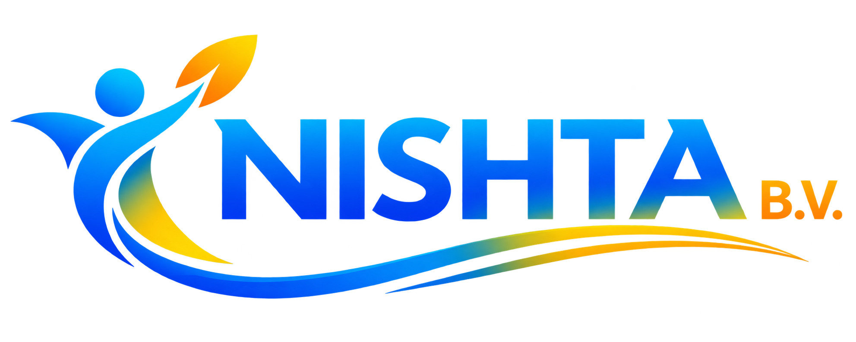 | PRIVACY- EN  TOESTEMMINGSFORMULIER  Voor cliënten en wettelijk vertegenwoordigers

NISHTA B.V. verwerkt persoonsgegevens om passende ambulante begeleiding te kunnen bieden, afspraken uit te voeren, de kwaliteit en veiligheid van de begeleiding te bewaken en te voldoen aan wettelijke en administratieve verplichtingen. Wij verwerken niet meer gegevens dan nodig en gaan zorgvuldig en vertrouwelijk met uw informatie om.
Belangrijk: voor gegevens die noodzakelijk zijn voor de uitvoering van de begeleiding is uw toestemming niet altijd de juridische grondslag. De toestemmingen in dit formulier gelden alleen voor aanvullende of optionele situaties, zoals informatie-uitwisseling die niet reeds noodzakelijk of wettelijk toegestaan is, of het gebruik van beeldmateriaal.
1. Gegevens cliënt
Naam | ........................................................................................................
Geboortedatum | ........................................................................................................
Adres | ........................................................................................................
Postcode / woonplaats | ........................................................................................................
Telefoonnummer | ........................................................................................................
E-mailadres | ........................................................................................................
2. Wettelijk vertegenwoordiger (indien van toepassing)
Naam | ........................................................................................................
Hoedanigheid | [ ] Mentor [ ] Curator [ ] Bewindvoerder [ ] Gemachtigde [ ] Anders: ......................
Telefoon / e-mail | ........................................................................................................
3. Welke gegevens kan NISHTA B.V. verwerken?

• Identificatie- en contactgegevens die nodig zijn voor de begeleiding;
• gegevens over doelen, afspraken, voortgang en evaluaties;
• relevante informatie over wonen, dagstructuur, participatie, financiën en sociaal netwerk;
• gezondheids- of andere gevoelige gegevens, uitsluitend voor zover deze noodzakelijk en rechtmatig zijn voor de begeleiding;
• contact- en samenwerkingsgegevens van betrokken professionals, vertegenwoordigers of instanties.
4. Doeleinden van verwerking
Uw gegevens kunnen worden gebruikt voor het opstellen en uitvoeren van het begeleidingsplan, rapportage en evaluatie, afstemming met u en betrokken partijen, facturatie en verantwoording, kwaliteitsbewaking, incident- en klachtenafhandeling en andere wettelijke verplichtingen.
5. Toestemming voor aanvullende informatie-uitwisseling
Voor zover informatie-uitwisseling niet al noodzakelijk of op een andere wettelijke grondslag is toegestaan, geef ik NISHTA B.V. toestemming om relevante informatie uit te wisselen met onderstaande personen/organisaties:
Persoon / organisatie | Doel van contact | Toestemming
........................................ | ........................................ | [ ] Ja [ ] Nee
........................................ | ........................................ | [ ] Ja [ ] Nee
........................................ | ........................................ | [ ] Ja [ ] Nee
........................................ | ........................................ | [ ] Ja [ ] Nee
6. Optionele toestemmingen
Gebruik van WhatsApp of vergelijkbare berichtenapp voor praktische afspraken | [ ] Ja [ ] Nee
Ontvangen van niet-zorginhoudelijke informatie/nieuws van NISHTA B.V. | [ ] Ja [ ] Nee
Gebruik van herkenbaar foto- of videomateriaal voor interne doeleinden | [ ] Ja [ ] Nee
Gebruik van herkenbaar foto- of videomateriaal voor website/sociale media | [ ] Ja [ ] Nee
Toestemming is vrijwillig en kan op ieder moment worden ingetrokken. Intrekking heeft geen gevolgen voor verwerkingen die vóór de intrekking rechtmatig hebben plaatsgevonden en mag geen nadeel opleveren voor de noodzakelijke begeleiding.
7. Bewaartermijnen en beveiliging
NISHTA B.V. bewaart persoonsgegevens niet langer dan noodzakelijk of wettelijk verplicht. Wij nemen passende technische en organisatorische maatregelen om persoonsgegevens te beschermen tegen verlies, onbevoegde toegang en onrechtmatig gebruik.
8. Uw privacyrechten
U kunt, voor zover de AVG dit recht geeft, verzoeken om inzage, correctie, verwijdering, beperking van verwerking of overdracht van uw persoonsgegevens. U kunt bezwaar maken tegen bepaalde verwerkingen en een eerder gegeven toestemming intrekken. Voor privacyvragen of verzoeken kunt u contact opnemen via info@nishtabv.nl. U heeft tevens het recht een klacht in te dienen bij de Autoriteit Persoonsgegevens.
9. Verklaring en ondertekening
Ik verklaar dat ik bovenstaande informatie heb gelezen of uitgelegd heb gekregen, gelegenheid heb gehad om vragen te stellen en begrijp waarvoor mijn persoonsgegevens worden verwerkt. De hierboven aangekruiste toestemmingen geef ik vrijwillig.
Naam cliënt / vertegenwoordiger | ................................................................................
Plaats en datum | ................................................................................
Handtekening cliënt / vertegenwoordiger

